כל האותיות - מאלף ועד תו
מספרות על הרבנית והרב
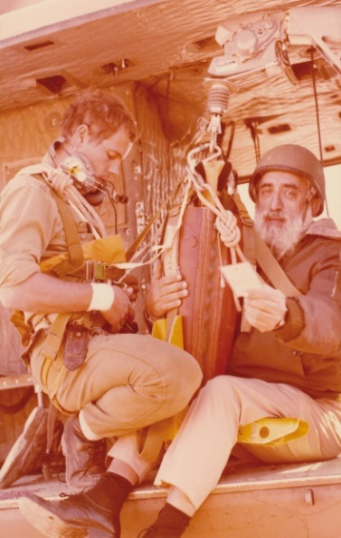
אומץ לב נדיר. "'לא תגורו מפני איש' - רק מריבונו של עולם!", זה היה המוטו של הרב, שהיה בעל אומץ פיזי והלכתי כאחד.
הרב אומר "תפילת הדרך" לפני השתלשלותו למערות בר כוכבא
כבר בגיל שמונה היה דוהר מ"כפר חסידים" לחיפה דרך הכפרים הערביים למען צרכים דחופים של המשפחה. בבגרותו סיכן הרב את חייו בשדות מוקשים ובמערות, במהלך חיפוש אחר גופות חיילים. הוא צנח בקורס צניחה, השתתף בקרבות כאחד הלוחמים, ואף השתלשל (בגיל 63) בחבל ממסוק אל המערות בנחל חבר. הרב אמר שהקב"ה מלווה אותו ושומר עליו תמיד.
גם במישור ההלכתי גילה הרב אומץ רב ואמר את דעתו ללא כחל וסרק, אף שבמקרים רבים נאלץ לשלם על כך מחיר אישי כבד.
אחריות לאומית לכלל ישראל הניעה את פסיקותיו ותפקידיו הממלכתיים של הרב גורן. הוא לקח על עצמו אחריות לפסוק הלכות ולקבל החלטות (לעתים במחיר אישי) בנושאים רגישים, כמו: פיקוח נפש, שבתות וחגים, כשרות ועגונות, הבאה לקבורה והתרת עגונות. זאת למרות שלא תמיד היה ניתן למצוא בתחומים אלו תקדימים עליהם אפשר להסתמך.
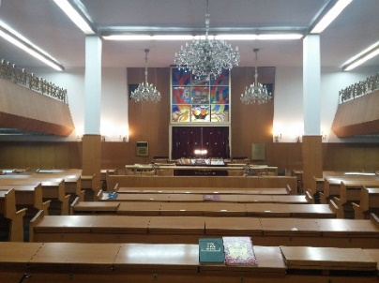
בית כנסת "קוממיות ישראל". הרב גורן הקים בית כנסת בשכונתו וקרא לו על שם סבו. במהלך השנים הפך בית הכנסת לאחד מבתי הכנסת המרכזיים בתל אביב ומשך אליו ציבור מגוון. הרב ראה בהגעת הילדים חלק אינטגרלי מהווי בית הכנסת והיה משתף אותם בתפילה ומחלק להם שוקולדים.
מדי שנה, ביום העצמאות, היתה מתקיימת תפילה חגיגית בבית הכנסת, שקושט בדגלי המדינה ובדגלי חילות צה"ל. במהלך התפילה הרב היה נושא נאום מרגש על משמעותה של הקמת המדינה והחזן הראשי של צה"ל היה קורא את ההלל בלוויית מקהלת הרבנות הצבאית. רמקולים הוצאו החוצה, וקהל החוגגים הרב שמילא את בית הכנסת והרחבה שלפניו, המשיך את השמחה בריקודים ברחובות הסמוכים לבית הכנסת.
גאון. כבר מנעוריו ניכרה גאונותו העצומה של הרב גורן. הוא ניחן בזיכרון פנומנלי, בהתמדה יוצאת דופן ובעמקות מחשבתית. תכונות אלו אפשרו לו להתמודד בביטחון ובסמכותיות עם שאלות מורכבות שהתעוררו בדור התקומה. על גדלותו התורנית ניתן ללמוד ממה שאמרו עליו תלמידי חכמים גדולים: "אחד מיחידי הסגולה... הרב הגדול, גדול ממש!" (הראי"ה קוק זצ"ל), "בכיסו האחד התלמוד הבבלי, ובשני - הירושלמי" (הרב "הנזיר").

דמויות מופת. הרב והרבנית, שעמדו בצמתים מרכזיים בתקומת מדינת ישראל, הינם דמויות מופת לדורות. הם הנחילו והטמיעו את הרעיון שהציפייה לגאולה איננה ציפייה פסיבית, כי אם צורת חיים אקטיבית, הכוללת - לימוד, יצירה ועשייה.
הרב היטיב לפלס דרכים חדשות כדי למצוא מענה בתורת ישראל גם למציאות החדשה והמתהווה של מדינת ישראל. ביתם היה בית ממלכתי לאומי במלוא מובן המילה. "הרב גורן היה אדם ענק, שכל חייו היו למען הכלל... למען ארץ ישראל, מדינת ישראל ותורת ישראל" (הרב חיים דרוקמן).
העצמה נשית היתה אחד המסרים הברורים של הרבנית גורן. "אישה צריכה להיות עצמאית, לממש את עצמה, ללמוד, להתפתח, להביע דעתה, ליזום ולהשפיע, וגם לנצל את כישרונותיה ויכולותיה למען הכלל ועזרה לזולת. יחד עם זאת, לזכור תמיד את אחריותה למשפחתה".
הרבנית נהגה לומר לבנותיה: "במקום שאין איש - השתדלי להיות אישה!". את המסר הזה היא מימשה בחייה במשך כל השנים - כפעילה וכמנהיגה, בהתנדבות בהקמת מסגרות חינוך לילדים חסרי בית תומך וכן הלאה. במקביל לפעילויותיה השונות, ארגנה הרבנית חוגי נשים בארץ ובעולם, אותן רתמה לפעילויות חינוכיות וחברתיות עבור נזקקים. היא היתה חברה במועצת ארגוני נשים, נציגה בפורומים בינלאומיים לנשים ושימשה כנשיאה של ארגון "אמונה". הרב חיים דרוקמן ספד לה, באומרו: "היא היתה בת של מלך, אשתו של מלך ומלכה בפני עצמה".
"וחי בהם" היתה גישתו של הרב. הוא סבר, שמצוות התורה ניתנו כדי שיחיה האדם ויקיימן ולא כדי שימות על ידן. הוא לא נקט בדרך הקלה והפשוטה של איסור, כי אם מסר את נפשו על מצוקות נפשיות של ישראל, וחיפש פתרונות לבעיות הלכתיות מורכבות גם של אנשים פרטיים.
הרב היה אדם חם ורגיש, שחיפש דרכים להיטיב באופן המרבי, מבלי לסטות תוך כדי כך מדרישות ההלכה. היתה בו מחויבות ערכית ואנושית להתרת עגונות וממזרים. לאורך שנות כהונתו כרב צבאי ראשי, התיר הרב גורן נשות חיילים רבות, שהפכו לעגונות בעקבות אירועים טרגיים שונים כמו: מלחמת השחרור, אובדן הצוללת "דקר" והטבעת המשחתת "אילת". מאוחר יותר, בעת ששימש כרב הראשי לישראל, פסק הרב פסקים שסללו את הדרך להחלת חידושי טכנולוגיה, כמו השתלת איברים והפריות מלאכותיות.
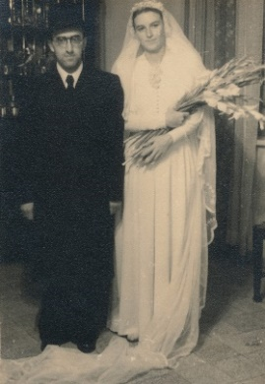
זוגיות משלימה. הרב שלמה והרבנית ציפייה הצליחו למצוא את האיזון המושלם בין פנים וחוץ בביתם. הם חלקו תורה סדורה, ערכים זהים וגם את היכולת לראות את האחר.
הרבנית היתה מנהיגה פורצת דרך בפני עצמה וגם ה"עזר" של הרב. היא עמדה לצד בעלה בכל השנים בהם שירת את עם ישראל ללא גבול, והעניקה לו עוצמות וכוחות לעסוק בעבודתו המסורה. חרף הסכנות הרבות, היא מעולם לא מנעה ממנו להצטרף אל הכוחות בשטח. היא הבינה את משמעות יציאתו לקרב כשספר תורה בחיקו וידעה שהדבר מחזק את לוחמי צה"ל ומוסיף להם תעצומות בקרב. כל הליכותיה היו בשקט פנימי, הדרת פנים ובהופעה נאה.
חסד. הרבנית ציפייה חונכה בביתה על האמרה: "כל דכפין ייתי וייכול", והיא אכן תמיד ראתה את צרכי הזולת וידעה להכיל כל אדם באשר הוא.
לפני נישואיה חינכה הרבנית את "ילדי טהראן" (קבוצה של ילדים ניצולי שואה, שהועברו מפולין לארץ ישראל, דרך העיר טהראן שבאיראן). היא לא ידעה לדבר בשפתם, כדי להתחבר אליהם שוחחה איתם דרך ניגון בחלילית, ובעזרת חיוך וחום.
בבית היה לרבנית מפעל פרטי - היא איתרה נשים עריריות ניצולות שואה, שנותרו ללא קרובים. נשים אלה היו כבנות בית, אשר התארחו בביתה הן בימות חול והן בשבתות. הרבנית נתנה לנשים לסייע לה בעבודות המטבח השונות, כי סברה שבאופן זה, הן לא ירגישו כמקבצות נדבה ונתמכות, אלא כאילו הן מקבלות שכר עבור עבודה מכובדת. לימים, כשאחת מהן היתה נפטרת, דאגה שכל המשפחה תשתתף בהלוויה.
בכניסה לבית ניצב תמיד ארגז גדול מלא בבגדים, המיועדים לכל החפץ בהם. בכל ימי חייה תמיד עשתה הרבנית מאמצים רבים לסייע לכל דורש.
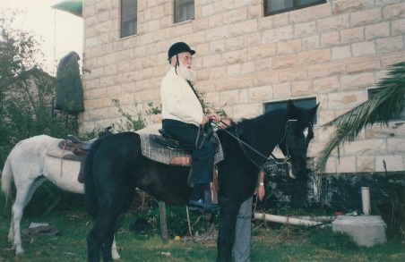
טיולים. אהבת הרב לטיולים היתה גדולה, והקריאה: "הבה ניסע לחיק הטבע!" היתה קריאה ידועה של הרבנית. הרב נהג לטבול ולשחות בים מדי יום. הוא היה יוצא עם ילדיו, וכשבגרו - עם נכדיו, לרכיבות משותפות על סוסים, לקפיצות לנחל הבניאס הקפוא ולחיפוש חופים מבודדים בכינרת. כשהיה מגיע לחוף הים עם משפחתו, היה סוחף את כולם לשירת: "זה הים גדול ורחב ידיים...".
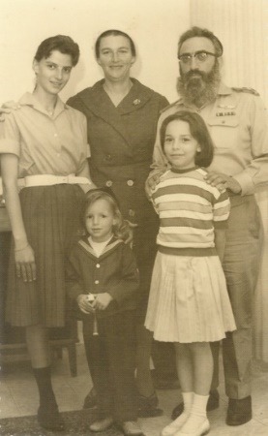
ילדי המשפחה היו חלק בלתי נפרד מההתרחשות בבית. ויכוחים נוקבים נשמעו בין באי הבית השונים שהגיעו להתייעץ עם הרב, צעקות עלו מחדרו וגם שולחן השבת רעש וגעש. בני המשפחה היו תמיד שותפים לכל מה שהתרחש - אישית, ציבורית, רוחנית ודתית ולא היו שולחים אותם בקריאה: "לכו לשחק...".
הילדים היו מצטרפים לסיורים של הרב ברחבי הארץ, מקשיבים להרצאות ומעורבים בכול. מעורבוּת זו יצרה בהם שאיפה למצוינות - לא למען הסיפוק האישי - אלא מתוך כוונה להועיל לחברה. לא הושיבו אותם לשיחת מוסר, כי החיים בתוך העשייה הציבורית הם אלו שלימדו אותם. הם גדלו בבית שכולו עוז, תעצומות ותורה. למרות שהבית היה ציבורי, הילדים גדלו בהרגשה שהם תמיד במקום הראשון.
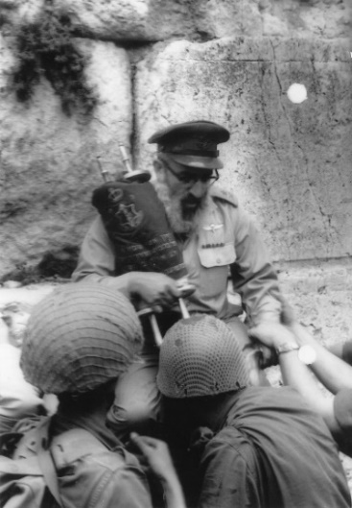
הכותל המערבי. הדבר הראשון שעשה אביו של הרב בהגיעו לירושלים, עוד לפני שהתחיל לדאוג לדירה, היה לקחת את שני בניו לכותל המערבי. היתה זו הפעם הראשונה שזכה הרב להתפלל בכותל.
שנים רבות לאחר מכן, במלחמת ששת הימים, נכנס הרב עם הצנחנים לעיר העתיקה, וזכה להיות מהראשונים שהגיעו אל הכותל המערבי המשוחרר. את כניסתו לעיר העתיקה ואת התפילות שם ליווה בתקיעות שופר.

לאחר מלחמת ששת הימים כתב יורם טהרלב את השיר: "רבנו גורן", המתאר בנימה הומוריסטית את קורות הרב גורן במלחמה.
השיר "רבנו גורן"
לימודים. בהיותו ילד קטן למד הרב בחדר של חסידי גור בוורשה. כשעלה ארצה עם משפחתו, לא הקדיש זמן ללימודים, ואפילו לא ידע לקרוא כתב רש"י. כשעברה המשפחה לירושלים, ביקר כילד בכותל המערבי עם אביו, ושם חש כאילו רוח אחרת חודרת ללבו ומעוררות בו את החשק ללימוד התורה. תחילה למד בישיבת "עץ חיים" בירושלים ומשם עבר לישיבת "חברון", אף היא בירושלים, בה למדו תלמידים מבוגרים, בעוד שהרב טרם הגיע לגיל בר מצוה! הוא הוסמך לרבנות בגיל שבע עשרה.
בגיל מבוגר יותר למד הרב באוניברסיטה העברית לימודי יוונית, פילוסופיה ומתמטיקה. את מטרת לימודיו האקדמיים נימק בכך שיוכל להשתמש בהם בתחום התורני. במקביל ללימודיו באוניברסיטה המשיך הרב ללמוד את לימודי התורה הקבועים שלו, ולא הפסיד אף שיעור תורה.
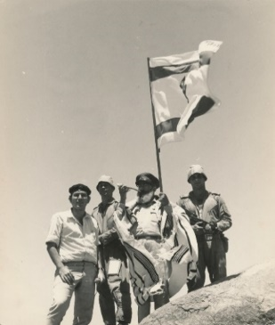
מדינת ישראל היתה בעיני הרב התגשמות של חזון הנביאים לגאולת עם ישראל. הוא סבר, שכמו שישנן הלכות שבין אדם לחברו ובין אדם למקום, כך יש גם הלכות שבין אדם למדינתנו. תורה ומדינה היו בעיניו אחדות אחת, שלמות הרמונית. גם אחדות ישראל היתה חשובה לו - אחדות, ולא אחידות.
הרב גורן על הר סיני
משנתו הציונית באה לידי ביטוי בפסקיו ובספריו. הוא קבע שיום העצמאות הינו יום חג מבחינה הלכתית, ועל כן יש לגמור בו את ההלל ולברך את ברכת "שהחיינו". בביתו, נהג הרב לברך בשם ובמלכות בקול רם את ברכות "הרחמן" שבברכת המזון בנוסח ארצישראלי: "ותוליכנו קוממיות בארצנו", ולא כפי שנאמר עד כה: "לארצנו".
"הנזיר" - היה כינויו של הרב דוד כוהן, אביה של הרבנית גורן. הוא כונה כך בשל מנהגי נזירות שקיבל על עצמו. הרב הנזיר היה תלמידו המובהק של הרב אברהם יצחק הכוהן קוק. כאשר נולדה בתו, הוא קרא לה בשם: צפיה - במשמעות של ציפייה לישועה.
הסבא הכי "סבאי" היה הרב גורן. כשנכדיו הגיעו לבקר בביתו, לא משנה מי ישב אז בחדרו, מנשיא המדינה עד אחד הנדכאים, היה הרב מרים את ראשו עם חיוך ענקי, שולף שוקולד מהמגירה, שואל ומתעניין. הליטוף על הלחי היה הסימן לצאת. לנכדות היה קונה מתנות, עורך עבורן קניות, מטגן להן צ'יפס, קונה גלידות ולוקח אותן לגן...
טקס מוכר וידוע של הרב היה הסיפור לפני השינה, החל מסיפורים על רבנים, ובעיקר על מושא הערצתו - רבי שמעון בר יוחאי, וכלה בסיפורי אלף לילה ולילה - אותם המציא בעצמו...
ספרים. בגיל 17 פרסם הרב את ספרו הראשון, אשר זכה להסכמות נלהבות מגדולי הרבנים, ובראשם הראי"ה קוק זצ"ל. ספר זה היה הראשון לעשרות ספרים שבאו בעקבותיו במהלך השנים, ספרים העוסקים במקצועות היהדות השונים - הלכה ואגדה, פילוסופיה ורפואה, מחקר ופרשנות. הרב היה חתן פרס ישראל לספרות תורנית ואף קיבל פעמיים את "פרס הרב קוק לספרות תורנית" הניתן על ידי עיריית תל אביב-יפו.
עלייה לארץ ישראל ועבודת האדמה - זו היתה החלטת הוריו של הרב גורן, ר' אברהם וחיה ציפורה, בשנת 1925. אמנם ר' אברהם היה מחסידי גור, אך בשמעו שחסידי יאבלונה עולים לארץ, החליט להצטרף אליהם. הילד שלמה, שהיה אז בן שש וחצי, עשה כמנהג החסידים בהגיעם ארצה - השתטח על אדמת הארץ, הצמיד שפתיו אליה, שפך דמעות גיל ורקד עם שאר החסידים. "מאז נסוכה בי אהבת ארץ ישראל", נהג הרב לומר.
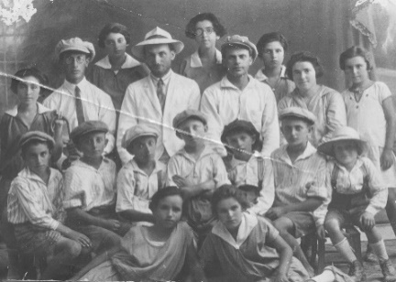
המשפחה היתה אמורה להתגורר בכפר חסידים, אך מאחר והיה זה איזור ביצות, הם נאלצו להתגורר בינתיים במרחק מה משם. האב עבד בעיקר ביבוש ביצת הקישון. היתה זו תקופה לא פשוטה של עבודה קשה, המלוּוה לעתם בחום גוף גבוה בעקבות קדחת. היו זמנים בהם המשפחה ממש רעבה ללחם, ומצבם הגופני היה בכי רע.
הרב הוא הילד במרכז התמונה
באותה תקופה לא נמצא זמן רב ללימודים, שכן, גם הילדים נדרשו להשתתף בעבודה. על שלמה הקטן, שאהב את חיי הכפר, הוטלה המשימה להיות רועה הצאן של הכפר. הרב גורן העיד על עצמו, שבאותה תקופה לא היה מתמיד גדול, ולא מצא עניין בלימודים. "הייתי המנהיג של כל החבר'ה, שקראנו להם: 'הבריונים'. התעסקתי עם כל דבר - רק לא עם לימוד, ודאי שלא לימוד תורה... נלחמתי עם גנבים שהיו באים לגנוב מהירקות שלנו...". בכל יום היה המורה נכנס לכיתה ומיד אומר: "בוקר טוב! גורונצ'יק - צא!". הוא היה יוצא החוצה, ומבעד לחלון צעק את התשובות הנכונות לשאלות שכל חבריו לא ידעו לענות עליהן... לאחר ארבע שנים הם עזבו את כפר חסידים.
פתוחה היתה דלת בית משפחת גורן תמיד. אורחים רבים ומגוונים גדשו את הבית: אנשים רמי מעלה, אך גם אנשים מסכנים ונדכאים; תלמידי חכמים גדולים, ואף אנשי צבא ופוליטיקאים. בליל הסדר ובסוכות הגיעו אל הבית כל שועי עולם.
בשביעי של פסח ציינו בבית את "סעודת משיח", וכל קהילת בית הכנסת, על ילדיה, הגיעה להשתתף בסעודה. בשבתות היה הרב נוהג לחזור הביתה עם מספר אורחים בלתי ידוע, אך תמיד היה די אוכל בשפע, והאורחים זכו תמיד לאירוח מכובד.
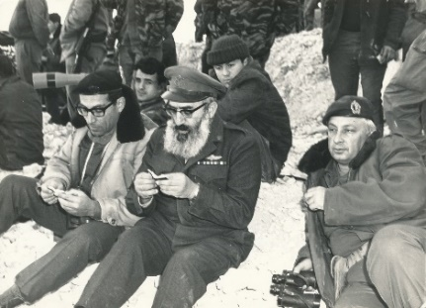
צבא. הרב התגייס לצבא בתנאי מפורש שישלחו אותו לעמדה קדמית בחזית הירושלמית. לימים, היה אחד מטובי הצלפים. הקרבות המרים התנהלו בעיקר בלילות, ובימים היה הרב יושב ולומד עם אנשי מחלקתו בעמדתם. משהוכרז על הקמת המדינה וצבא ההגנה לישראל, נתמנה בתמיכה ואישור של ראש הממשלה דוד בן גוריון, לתפקיד הרב הצבאי הראשי.
מימי בר כוכבא ועד להקמת המדינה לא התקיים צבא יהודי של ממש, על כן נדרשה בקיאות גדולה והעזה רבה על מנת ליצור כמעין "שולחן ערוך צבאי". ואכן, מתוך גדלותו בתורה, דלה הרב עקרונות מהמקורות הקדומים, הכריע בין שיטות שונות והניח את היסודות ההלכתיים לצה"ל, שקיימים גם בימינו. בכך הוכיח כי ניתן לקיים צבא יהודי בעידן הטכנולוגי המתפתח, בלי לסטות מחוקי התורה.
כרב הראשי הראשון, הוא יסד את הרבנות הצבאית, וגיבש את חיי היום יום בצה"ל על פי ההלכה. ביוזמתו הוצאו פקודות מטכ"ל בנושאי שמירת שבת וכשרות. במשך תקופת כהונתו היתה הקפדה רבה על מילוי הפקודות, עקב עמידתו חסרת הפשרות על קיומן, יחד עם ההערכה הרבה שחשו המפקדים בכל הדרגות לאישיותו.
הרב ראה את תפקידו, כרב הראשי לצה"ל, כתפקיד "כוהן משוח מלחמה", הכולל הפחת רוח אמונה בניצחון, אצל היוצאים לקרב. כך הוא הופיע תמיד בשורות הראשונות, כשהוא מסכן את עצמו לא פחות מהחיילים הקרביים. לכל חזית אץ וספר התורה בזרועותיו, מעודד את החיילים ומעורר בהם את האמונה בה' ואת הנכונות למסירות נפש.
דרגתו הצבאית הגבוהה של הרב לא היוותה מחיצה בינו לבין החייל הפשוט. המושג: "כל ישראל חברים" היה שגור בפיו. הקשר של הרב לחיילים היה בלתי אמצעי, הוא התבטא בנאומים קצרים, אך בעיקר בכך שעבר בין המשלטים, ושוחח עמם.
הרב דגל במתן דוגמה אישית והשתתף בפעילויות קרביות ובמלחמות ישראל, כשהוא צועד בראש הלוחמים ומעודדם. הוא חיבר נוסחים מיוחדים ל"תפילת הדרך" עבור צנחנים, טייסים ואנשי צוללת, כמו כן, תיקן תפילה לפני יציאה לקרב וחיבר את התפילה הידועה לשלום חיילי צה"ל. הרב גם ערך הגדה צה"לית לפסח ואת סידור צה"ל. את ימי החגים נהג הרב לבלות עם הלוחמים - בבסיסים, במוצבים ועל אניות חיל הים. החיילים, מצדם, גמלו לו באהבה ובהערצה שחשו כלפיו.
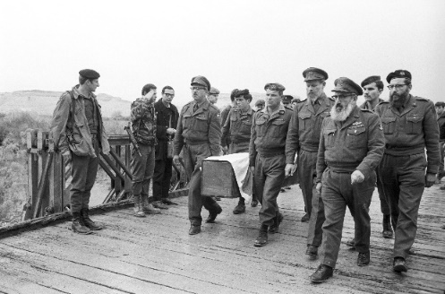
קבורת חללי צה"ל. הרב גורן חש אחריות אישית, עד כדי מסירות נפש, לגורלו של כל חייל שנהרג במלחמה ולא זכה לקבורה. הוא השתתף בפינוי חללים מאזורי קרבות תוך סיכון עצמי, ובלבד שלא תהיה חלילה מציאות של חללים שלא הובאו לקבר ישראל. הוא אף התיר לחלל שבת כדי לפנות חלל ממקום נפילתו.
הרב הקים את המדור לזיהוי וקבורה ברבנות הצבאית, אשר פעל רבות בתחום זיהוי החללים והבאתם לקבורה.
מועד יום הזיכרון נקבע אף הוא על ידי הרב שנה לאחר קום המדינה, מתוך רצון שיזכרו את הנופלים במערכות ישראל.
רב. הרב גורן היה הרב הראשי הראשון לצה"ל, ושימש בתפקיד זה במשך עשרים וארבע שנים. במשך כשנה שימש כרב הראשי לעיר תל אביב ולאחר מכן כרב הראשי למדינת ישראל במשך כעשר שנים. כל תקופה ותקופה אופיינה במנהיגות איתנה, כנאמר בתורה (במדבר כז, טז-יז): "אִישׁ עַל הָעֵדָה אֲשֶׁר יֵצֵא לִפְנֵיהֶם...".
שירה ושמחת חיים היו חלק בלתי נפרד מאופיו של הרב גורן, שהיה חסיד בנשמתו. הוא היה בעל חוש מוסיקלי וקול נעים. בעת לימוד התורה, היה הרב שר: "תנו רבנן" על מנת להתרכז. בשולחן השבת שרו בני הבית זמירות שבת, ולכל חג היו ניגונים מיוחדים משלו. היו שירים שגרמו לרב לבכי, כמו התפילה: "אוחילה לא־ל", ולהבדיל, השיר: "אנחנו שנינו מאותו הכפר".
גם כלי נגינה נטלו חלק בשמחה. הרבנית ניגנה על כינור וחלילית, תחיה הבת ניגנה על פסנתר, והרב... אהב להתנסות בכל כלי הנגינה...
בשמחת תורה היה הרב מפזז ומכרכר לפני ארון הקודש בהתלהבות ובאנרגטיות סוחפת. בליל הסדר אהב לשיר את השיר "שבשפלנו זכר לנו ויפרקנו מצרינו" במנגינה חסידית.
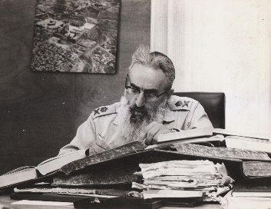
תורה. כבר מגיל צעיר בערה ברב אהבת תורה, אשר הלכה והתעצמה עם השנים. חבריו לספסל הלימודים בכל המקומות בהם למד סיפרו שלא נמצא מתמיד כמוהו. הוא היה מגיע ראשון לבית המדרש והיה גם האחרון לצאת ממנו. הרב סיים את הגמרא, על כל מסכתותיה, למעלה משבעים פעם, כשהוא לומד בין שנים עשר לעשרים ושלושה דפים ביום!
הרב היה בקיא בתורה על כל חלקיה, בנגלה ובנסתר, שולט בה ומחדש בה חידושים מקוריים.
בדרך הביתה מרחבי הארץ, הרב היה יושב במושב האחורי של המכונית ולומד תורה לאור פנס קטן. הוא נהג ללמוד בישיבה או בבית הכנסת עד לשעות הקטנות של הלילה, וכדי לא להירדם היה מניח את כפות רגליו בגיגית של מי קרח. מעולם לא אמר: "אין לי כוח, אני עייף...". באמצע הלילה שרר החושך בכל חלונות הבתים - חוץ מחלון חדרו של הרב, שם הוא ישב ולמד ולמד...
לעתים הגיע אליו תלמיד חכם זה או אחר, ומחדר הלימוד נשמעו וויכוחים וצעקות בין השניים. אולם, לאחר מכן היתה הדלת נפתחת והשניים יצאו חבוקים ושמחים.

